ΙΟΝΙΟ ΠΑΝΕΠΙΣΤΗΜΙΟ
Τμήμα Αρχειονομίας-Βιβλιοθηκονομίας
Μεταπτυχιακό Πρόγραμμα Σπουδών στην Επιστήμη της Πληροφορίας

“ΨΗΦΙΑΚΕΣ ΒΙΒΛΙΟΘΗΚΕΣ

ΣΕ ΑΝΘΡΩΠΙΣΤΙΚΕΣ ΕΠΙΣΤΗΜΕΣ”

“ΨΗΦΙΑΚΗ ΒΙΒΛΙΟΘΗΚΗ QUESTIA”

Όνομα Καθηγητή : Σαράντος Καπιδάκης
Όνομα Φοιτητή : Κατέχης Γεώργιος
Μάθημα : ΨΗΦΙΑΚΕΣ ΒΙΒΛΙΟΘΗΚΕΣ
Φθινόπωρο 2004
Ημερομηνία : 5 / 12 / 04

ΠΙΝΑΚΑΣ ΠΕΡΙΕΧΟΜΕΝΩΝ

ΕΙΣΑΓΩΓΗ 3
Η ΣΥΛΛΟΓΗ 4
ΑΚΡΙΒΕΙΑ – ΠΟΙΟΤΗΤΑ 5
ΕΠΙΛΟΓΕΣ 6
ΕΠΙΛΟΓΗ “ΗΟΜΕ” 6
ΕΠΙΛΟΓΗ “SEARCH” 7
ΕΠΙΛΟΓΗ “READ” 8
ΕΠΙΛΟΓΗ “WORK” 9
ΕΠΙΛΟΓΗ “QLC BETA” 10
ΣΥΝΕΡΓΑΣΙΕΣ 13
ΕΚΔΟΤΕΣ 15
ΑΣΦΑΛΕΙΑ ΠΡΟΣΩΠΙΚΩΝ ΔΕΔΟΜΕΝΩΝ ΧΡΗΣΤΩΝ 15
ΠΟΥ ΑΠΕΥΘΥΝΕΤΑΙ: 15
ΔΙΑΦΟΡΕΣ ΑΠΟ ΑΛΛΕΣ ΗΛΕΚΤΡΟΝΙΚΕΣ ΠΗΓΕΣ ΚΑΙ ΣΥΜΒΑΤΙΚΕΣ ΒΙΒΛΙΟΘΗΚΕΣ: 17
ΒΡΑΒΕΙΟ “ROOKIE OF THE YEAR” 17
ΤΙ ΛΕΝΕ ΑΛΛΟΙ ΓΙΑ ΤΗΝ QUESTIA…. 17
ΜΕΛΛΟΝΤΙΚΕΣ ΤΑΣΕΙΣ 19
ΕΡΩΤΗΣΕΙΣ – ΠΡΟΒΛΗΜΑΤΙΣΜΟΙ ΓΙΑ ΣΥΖΗΤΗΣΗ 19
ΒΙΒΛΙΟΓΡΑΦΙΑ 21
ΕΥΡΕΤΗΡΙΟ 22

ΕΙΣΑΓΩΓΗ

Η Questia είναι μια ψηφιακή βιβλιοθήκη η οποία επικεντρώνεται στις ανθρωπιστικές κλασσικές φιλολογικές σπουδές και τις κοινωνικές επιστήμες περιλαμβάνοντας θέματα όπως Ιστορία, Φιλοσοφία, Οικονομικά, Πολιτικές Επιστήμες, Λογοτεχνία, Εκπαίδευση, Κοινωνιολογία, Ψυχολογία κ.α. Προσφέρει το πλήρες κείμενο και τις εικόνες από βιβλία, επιστημονικά και απλά περιοδικά και εφημερίδες πλήρως ψηφιοποιημένα με χρήση της γλώσσας σήμανσης XML. Περιλαμβάνει άνω των 449,000 τίτλων από τα οποία άνω των 50,000 είναι βιβλία, 119,000 επιστημονικά περιοδικά, 120,000 απλά περιοδικά και άνω των 150,000 άρθρα από εφημερίδες. Περιλαμβάνει επίσης εγκυκλοπαίδεια (Columbia Encyclopedia), θησαυρό (Roget’s II Thesaurus) και λεξικό (American Heritage Dictionary).
Ιδρυτής της Questia είναι ο Troy Williams απόφοιτος της Νομικής σχολής του πανεπιστημίου του Harvard. H σύλληψη της ιδέας ξεκίνησε από τις δυσκολίες που αντιμετώπιζε και ο ίδιος ως φοιτητής στο να βρίσκει τα σωστά βιβλία και τις σωστές πηγές όποτε ακριβώς τα χρειαζόταν. Οι συμβατικές βιβλιοθήκες ως γνωστόν ανέκαθεν είχαν και έχουν τα μειονεκτήματά τους, όπως το ωράριο εργασίας, το γεγονός ότι πολλές φορές ζητάμε βιβλία τα οποία είναι ήδη δανεισμένα, η τοποθέτηση σε λάθος ράφια που κάνει δύσκολο πολλές φορές τον εντοπισμό τους, κακοδιατηρημένα και μουντζουρωμένα βιβλία κ.α. Ακόμα όμως κι όταν βρεθεί το σωστό βιβλίο προκειμένου να χρησιμοποιήσουμε κάποιες αναφορές από αυτό, θα πρέπει να τις αναζητήσουμε και ενδεχομένως να τις εκτυπώσουμε για να τις μελετήσουμε.
Έτσι ξεκίνησε η ιδέα του Troy Williams για τη δημιουργία μιας ψηφιακής βιβλιοθήκης, της οποίας οι χρήστες θα μπορούσαν να έχουν πρόσβαση στα πλήρως ψηφιοποιημένα βιβλία, περιοδικά και άρθρα εφημερίδων και να αναζητούν εύκολα και γρήγορα ότι επιθυμούσαν γύρω από τα συγκεκριμένα θέματα με τη χρήση υπερσυνδέσεων. Επιπλέον θα μπορούσαν να δημιουργήσουν τον προσωπικό τους χώρο που θα τους παραχωρούσε η ψηφιακή βιβλιοθήκη για να φτιάξει ο καθένας τη δική του “προσωπική ψηφιακή βιβλιοθήκη” που θα περιείχε διάφορα projects, φτιαγμένα από πηγές της ψηφιακής βιβλιοθήκης, στα οποία θα μπορούσαν να χρησιμοποιηθούν σχόλια, επισημάνσεις, σημειώσεις, προσωπικές μορφοποιήσεις και φυσικά συνδέσεις μεταξύ των σελίδων αυτών.
Την άνοιξη του 1998 ξεκίνησαν οι προσπάθειες για την επίτευξη του οράματος με το ψάξιμο της αναγκαίας χρηματοδότησης. Η απάντηση ήρθε 10 μήνες αργότερα τον Μάϊο του 1999 από τον Rod Canion, συνιδρυτή της Compaq Computer Corporation που δέχθηκε να χρηματοδοτήσει το project αναλαμβάνοντας τη θέση του προέδρου της ψηφιακής βιβλιοθήκης.
Χρειάστηκαν $150 εκατομμύρια δολάρια για να γίνει το όνειρο της Questia πραγματικότητα. Το χρηματικό αυτό ποσό χρειάστηκε για να αναπτυχθούν οι κατάλληλες υπηρεσίες, να “χτιστεί” η τεχνολογία και η υποδομή, να ψηφιοποιηθούν τα βιβλία τα περιοδικά και τα άρθρα και για την πρόσληψη της ομάδας. Έτσι τον Ιανουάριο του 2001 έγινε η επίσημη παρουσίαση της Questia για χρήση από το κοινό. Παρόλο που αρχικά η αποδοχή ήταν μεγάλη κυρίως από φοιτητές και ερευνητές, το πλήγμα του dot.com και η τραγωδία της 11 Σεπτεμβρίου, εμπόδισαν την Questia να αυξήσει το κεφάλαιο που απαιτούνταν για να παραμείνει βιώσιμη. Ωστόσο μέσα από κατάλληλους χειρισμούς και κυρίως μέσα από τη σκληρή δουλειά και την αφοσίωση της ομάδας, πραγματοποιήθηκε σταθερή πρόοδος μέσα από τη συνεχή βελτίωση των υπηρεσιών, την πληρέστερη ενημέρωση του κοινού και την εκτόξευση των συνδρομητών.

Η Questia έγινε προσοδοφόρα τον Ιούνιο του 2003 και αριθμεί όπως προαναφέρθηκε άνω των 449,000 τίτλων! Η ανάπτυξη των συνδρομητών ολοένα αυξάνεται και σήμερα περιλαμβάνει συνδρομητές από 187 χώρες του κόσμου. Καθημερινά λαμβάνονται e-mails που τονίζουν τον θετικό αντίκτυπο στη ζωή φοιτητών, ερευνητών και ανθρώπων κάθε ηλικίας καθώς αντιλαμβάνονται την προσπάθεια της Questia να αλλάξει τη φύση της ακαδημαϊκής έρευνας και να εκδημοκρατίσει την πρόσβαση στη γνώση δίνοντας το δικαίωμα στους φοιτητές να έχουν πρόσβαση στην επαναστατική αυτή ψηφιακή βιβλιοθήκη.
Η Questia δεν δημιουργήθηκε για να υποκαταστήσει την παραδοσιακή βιβλιοθήκη αλλά σχεδιάστηκε για να προσφέρει μια μεγάλης έκτασης συλλογή τίτλων και ερευνητικών εργαλείων προσβάσιμα 24/7. Έτσι σκοπός ήταν και είναι να αναπτύξει μια συλλογή που θα παρέχει ποιοτική πληροφορία προκειμένου να βοηθήσει τους φοιτητές στις εργασίες τους και τους ανθρώπους όλων των ηλικιών να μορφωθούν και να εξελιχθούν διανοητικά και να εξερευνούν τον κόσμο γύρω τους.

Η ΣΥΛΛΟΓΗ

Τα κριτήρια επιλογής των βιβλίων – περιοδικών – άρθρων και κατ’ επέκταση η ανάπτυξη της συλλογής γίνεται από έμπειρους επαγγελματίες βιβλιοθηκονόμους οι οποίοι έχουν πολλά χρόνια προϋπηρεσία στο “χτίσιμο” ακαδημαϊκών βιβλιοθηκών. Έτσι η συλλογή αναπτύχθηκε χρησιμοποιώντας ένα μείγμα από παραδοσιακές και καινοτόμους μεθόδους που επικεντρώνονται στην ποιότητα και την αξία των βιβλίων – περιοδικών – άρθρων στις ανθρωπιστικές και κοινωνικές επιστήμες. Τέτοιου είδους κριτήρια αποτελούν ο προσδιορισμός της ταυτότητας αξιόλογων βιβλίων, ευρέως χρησιμοποιούμενες παραπομπές, συστάσεις από επιστημονικούς κλάδους και βιβλιοθηκονόμους, τίτλους δημοφιλών εμπορικών και ακαδημαϊκών εκδόσεων, ανάλυση παραπομπών. Βασικές πηγές αξιολόγησης και ειδικά σχεδιασμένες μέθοδοι επιλογής χρησιμοποιούνται. Οι τίτλοι που επιλέγονται είναι στην Αγγλική γλώσσα και το βάθος που καλύπτουν ποικίλει ανάλογα με τις ανάγκες των χρηστών. Παράγοντες που λαμβάνονται υπ’ όψιν στην επιλογή τίτλων είναι:
- Δήλωση πνευματικής υπευθυνότητας, συμπεριλαμβανομένης της ακρίβειας του περιεχομένου και τα προσόντα των συγγραφέων - εκδοτών του βιβλίου – περιοδικού – άρθρου,
- Το που απευθύνεται, συμπεριλαμβανομένης της ενημερότητας και του βάθους που καλύπτει και
- Στην αντιμετώπιση από μέρους ενός ποικίλου κοινού, συμπεριλαμβανομένης της “οπτικής γωνίας” που βλέπει τα πράγματα ο συγγραφέας και της χρησιμότητας προς το κοινό..
Τέλος η επιλογή του κάθε βιβλίου βασίζεται στις αρχές της διανοητικής ελευθερίας προβάλλοντας δημοσιεύσεις που αντιπροσωπεύουν ποικίλες απόψεις, μην αποκλείοντας υλικό που συγκεντρώνεται από αυτούς που συνεισέφεραν για τη δημιουργία του δημοσιεύματος.

ΑΚΡΙΒΕΙΑ – ΠΟΙΟΤΗΤΑ

Ως αναφορά την ακρίβεια και την ποιότητα των ψηφιοποιημένων βιβλίων, η Questia διαβεβαιώνει ότι οι ηλεκτρονικές της πηγές, είναι καθρέπτης της αρχικής έντυπης έκδοσης σε όλη του την έκταση. Συγκεκριμένα όλα τα ψηφιοποιημένα βιβλία στην Questia έχουν κατασκευαστεί πανομοιότυπα με τα αρχικά, ακόμα και στην αρίθμηση σελίδων. Επίσης συμπεριλαμβάνονται όλες οι αρχικές εικονογραφήσεις, γραφήματα και πίνακες εφόσον γι’ αυτά έχουν αποκτηθεί κατάλληλα δικαιώματα χρήστη.
Για την επιμονή στην επικέντρωση αποκλειστικά και μόνο σε ανθρωπιστικές - κοινωνικές επιστήμες παρά σε επιστήμες και business, δίνεται η εξήγηση της μακράς περιόδου αντοχής διανοητικής αξίας των συγκεκριμένων δημοσιευμάτων. Για παράδειγμα, στις επιστήμες και στις επιχειρήσεις, η νέα πληροφορία σταθερά αντικαθιστά την παλιά. Ωστόσο, αξιολογούνται ευκαιρίες για παροχή πρόσβασης και σε άλλους τομείς.
Πριν προχωρήσουμε σε θέματα όπως συγκρίσεις με άλλες πηγές του διαδικτύου
αλλά και συμβατικές βιβλιοθήκες, θέματα ασφάλειας προσωπικών δεδομένων, συνεργασίες, θέματα διαλειτουργικότητας κ.α, καλό θα ήταν να περάσουμε πρώτα σε μια παρουσίαση της ψηφιακής βιβλιοθήκης σε καθαρά πρακτικό επίπεδο, προκειμένου να δούμε και τις ποικίλες δυνατότητες που προσφέρει.

ΕΠΙΛΟΓΕΣ

ΕΠΙΛΟΓΗ “ΗΟΜΕ”
Παρακάτω φαίνεται η αρχική σελίδα “ΗΟΜΕ” της ψηφιακής βιβλιοθήκης η οποία περιλαμβάνει 6 βασικές επιλογές (SEARCH, READ,WORK,QLC Beta, HELP,SUBSCRIBE) τις οποίες θα δούμε αναλυτικά. Όπως μπορούμε να δούμε στο τέλος της εικόνας υπάρχει η δυνατότητα πρόσβασης σε κάποια βιβλία και περιοδικά προκειμένου να δούμε και την λειτουργία της Ψ.Β, ωστόσο για να έχουμε πρόσβαση σε όλη τη συλλογή των 449,000 τίτλων θα πρέπει να γίνουμε συνδρομητές. Εάν είμαστε ήδη συνδρομητές πληκτρολογούμε το username και το password όπως φαίνεται πάνω δεξιά της εικόνας αλλιώς θα πρέπει να υποβάλλουμε αίτηση συνδρομής από το Login κάτω από το Help. Τις διαφορετικές προσφορές συνδρομής θα δούμε αργότερα όταν καταλήξουμε στην τελευταία επιλογή “SUBSCRIBE” (όπως φαίνεται πάνω δεξιά της εικόνας) από τις 7 που θα εξετάσουμε .
Θα πρέπει επίσης να αναφέρουμε ότι το σύστημα είναι σχεδιασμένο να επιτρέπει απεριόριστο αριθμό χρηστών για πρόσβαση στον τίτλο του βιβλίου-άρθρου-περιοδικού, ακόμα και στην ίδια σελίδα την ίδια στιγμή.

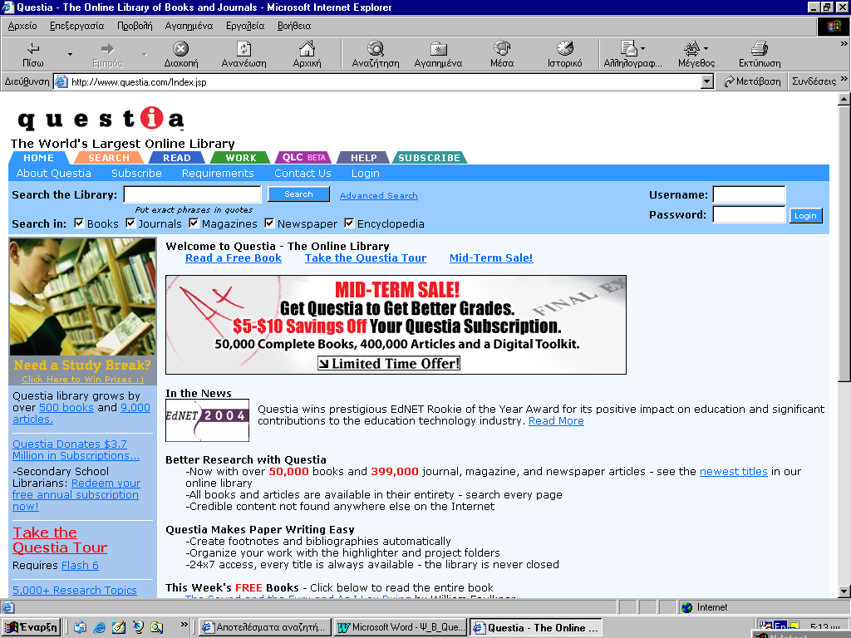

ΕΠΙΛΟΓΗ “SEARCH”

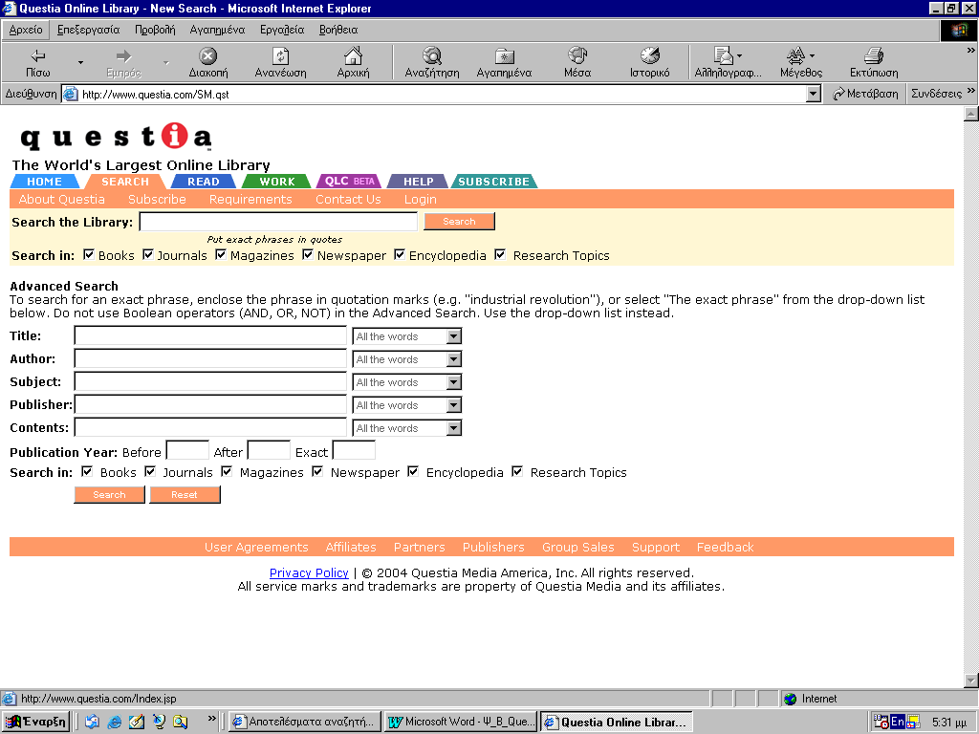

Μας δίνεται η δυνατότητα να ψάξουμε με 3 τρόπους: Είτε με το Standard Search είτε με το Advanced Search είτε με χρήση θεματικών κατηγοριών.
- Στο Standard Search καλό θα είναι να είμαστε όσο πιο ακριβείς και συγκεκριμένοι γίνεται, π.χ ένα search για Vietnam War Veterans θα δώσει καλύτερα αποτελέσματα απ’ ότι να ψάχναμε Vietnam War. Μπορούμε επίσης να χρησιμοποιήσουμε και εισαγωγικά (quotation marks).
- Στο Advanced Search συγκεκριμενοποιούμε που ακριβώς θέλουμε να ψάξουμε για τις λέξεις (στον τίτλο, στον συγγραφέα, στο θέμα, στον εκδότη, σε βιβλία, σε περιοδικά ή σε άρθρα). Μπορούμε να ψάξουμε σε ένα πεδίο ή σε συνδυασμό αυτών και φυσικά μπορούμε να χρησιμοποιήσουμε Boolean τελεστές.
- Ο τρίτος τρόπος είναι με χρήση θεματικής κατηγορίας, όμως λειτουργεί μόνο εφόσον είμαστε συνδρομητές και κάνουμε login με το password και to username μας όπως θα δούμε και στην παρουσίαση στο PowerPoint της ψηφιακής βιβλιοθήκης.

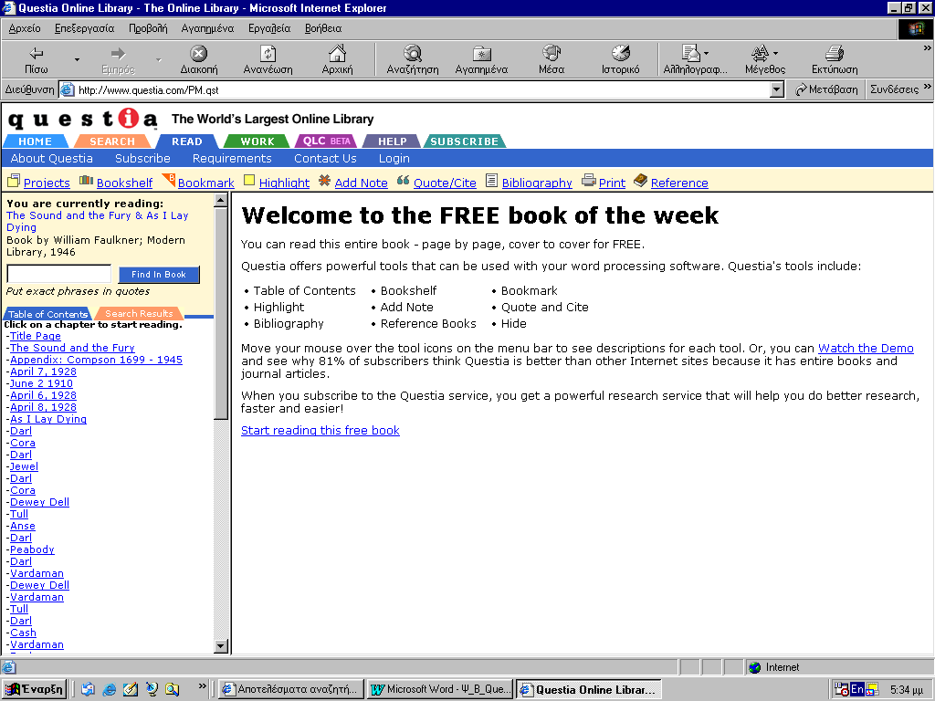
ΕΠΙΛΟΓΗ “READ”

Επιτρέπει στους συνδρομητές :
- να διαβάσουν οποιοδήποτε βιβλίο – περιοδικό – άρθρο,
- να συνδέονται ανά πάσα στιγμή εύκολα με κάποιο άλλο βιβλίο – περιοδικό – άρθρο και να επιστρέφουν στο αρχικό δια μέσου υπερσυνδέσεων,
- να πλοηγούνται ελεύθερα μέσα στο βιβλίο – περιοδικό – άρθρο δια μέσου υπερσυνδέσεων των κεφαλαίων.

Όπως φαίνεται και στην παραπάνω εικόνα υπάρχουν πολλά εργαλεία διαθέσιμα που μας επιτρέπουν :
- να δημιουργούμε σχόλια, να μορφοποιούμε το κείμενό μας και να χρησιμοποιούμε επισημάνσεις (comments, highlights),
- να δημιουργούμε σελιδοδείκτες (bookmarks),
- να δημιουργούμε βιβλιογραφίες (προσφέρονται 5 διαφορετικοί τρόποι) και υποσημειώσεις απλές είτε βιβλιογραφικές (quote/cite, bibliographies),
- να κάνουμε χρήση λεξικού, θησαυρού και εγκυκλοπαίδειας (επιλογή Reference),
- να εισάγουμε νέο τίτλο στο project μας (bookself)
- να εκτυπώνουμε κάθε φορά τη σελίδα στην οποία βρισκόμαστε.

Τις παραπάνω αλλαγές που θα κάνουμε πιθανώς σε κάποιο βιβλίο – περιοδικό – άρθρο, δεν μπορούμε να τις αποθηκεύσουμε παρά μόνο αν δημιουργήσουμε νέο project. Η αμέσως επόμενη επιλογή δείχνει πως γίνεται αυτό.

ΕΠΙΛΟΓΗ “WORK”

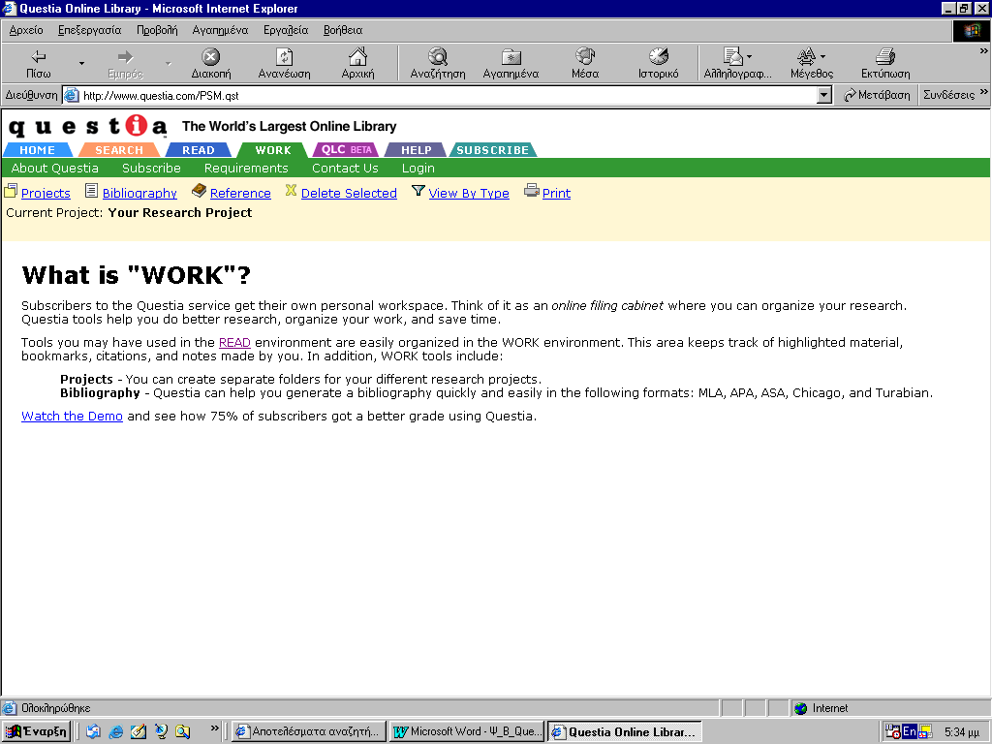

Εφόσον γίνουμε συνδρομητές μπορούμε να χρησιμοποιήσουμε αυτήν την εξαιρετική δυνατότητα που παρέχει η Questia. Μας προσφέρεται προσωπικός χώρος για να δημιουργούμε τα projects που θέλουμε. Έτσι μια έρευνα μπορεί να γίνει και να οργανωθεί καλύτερα μέσα από τους 449,000 τίτλους και σε πολύ σύντομα διάστημα αφού πιο συγκεκριμένα:

- μπορούμε να δημιουργήσουμε και να οργανώσουμε τα δικά μας projects τα οποία θα περιέχουν υλικό από διάφορα βιβλία– περιοδικά – άρθρα με μια απλή Αντιγραφή και Επικόλληση και να τα αποθηκεύσουμε με τη μορφή που θέλουμε ,
- να δημιουργήσουμε βιβλιογραφία αυτόματα με το στυλ της επιλογής μας (MLA, Chicago Manual of Style, APA, Turabian, ASA),
- να εκτυπώσουμε τη σελίδα στην οποία βρισκόμαστε καθώς και τα περιεχόμενα του σελιδοδεικτών μας..

ΕΠΙΛΟΓΗ “QLC BETA”
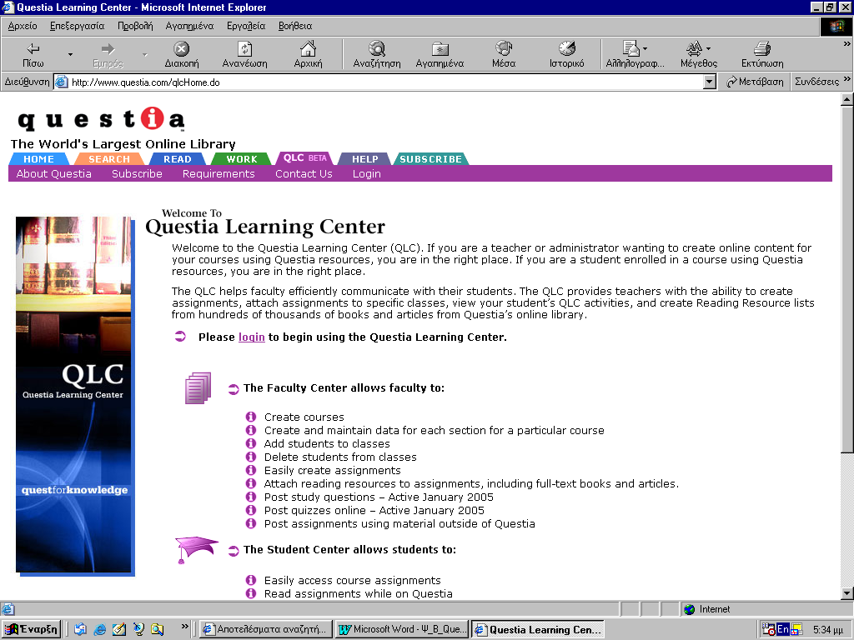

Παρέχεται η δυνατότητα σε δασκάλους και καθηγητές να έχουν πρόσβαση στη βάση της Questia αλλά και στα προσωπικά τους project προκειμένου να οργανώνουν τα μαθήματά τους και να πραγματοποιήσουν εξ’ αποστάσεως εκπαίδευση. Απαιτείται και εδώ συνδρομή.
Πιο συγκεκριμένα:
Για τους δασκάλους - καθηγητές:
- Μπορούν να δημιουργήσουν μαθήματα,
- Να διατηρήσουν την online παράδοση του κάθε τμήματος του μαθήματος χωριστά,
- Να προσθέσουν και να διαγράψουν μαθητές από την τάξη,
- Να δημιουργήσουν online εργασίες με επισυνάψεις από το υλικό ή όχι της Questia,
- Να κάνουν ερωτήσεις και τεστ online.

Για τους μαθητές:
- Να έχουν πρόσβαση στα μαθήματα,
- Να μπορούν να διαβάσουν τις εργασίες και τις παραδόσεις των τμημάτων του κάθε μαθήματος χωριστά,
- Να επισυνάπτουν στις εργασίες τους υλικό που θα χρησιμοποιούν από την Questia
- Να απαντούν στα τεστ και τα quiz online.

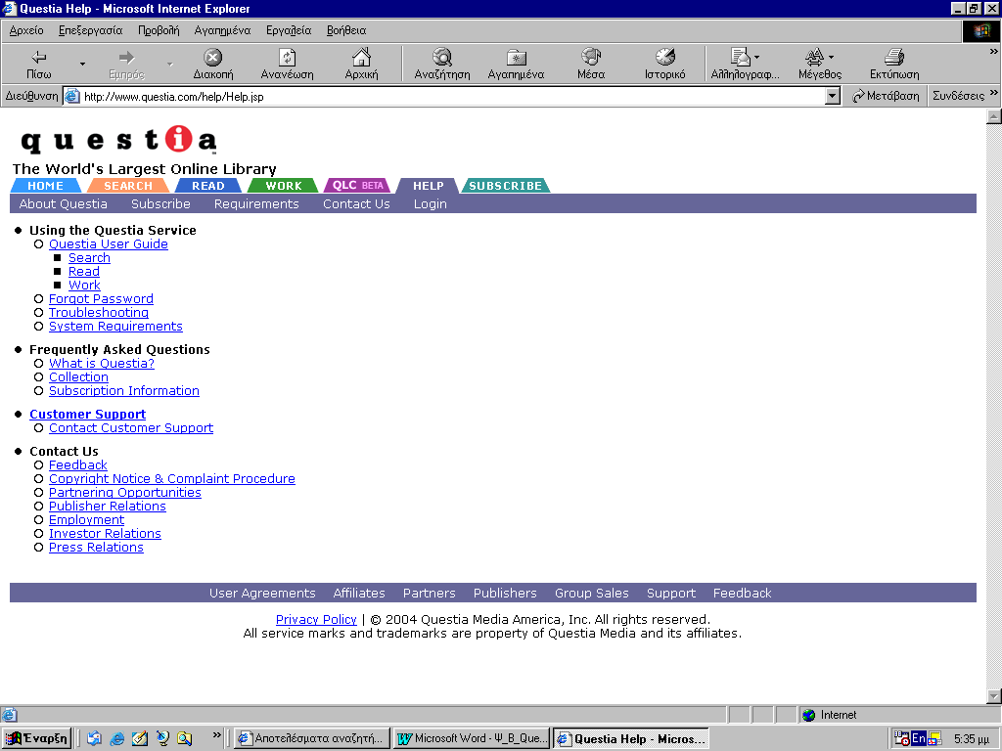
ΕΠΙΛΟΓΗ “HELP”

Όπως φαίνεται στην παραπάνω εικόνα, μας παρέχεται βοήθεια για τα εξής:
- Χρήση των δυνατοτήτων της Questia,
- Απαντήσεις σε συχνές ερωτήσεις,
- Υποστήριξη πελάτη,
- Επικοινωνία.

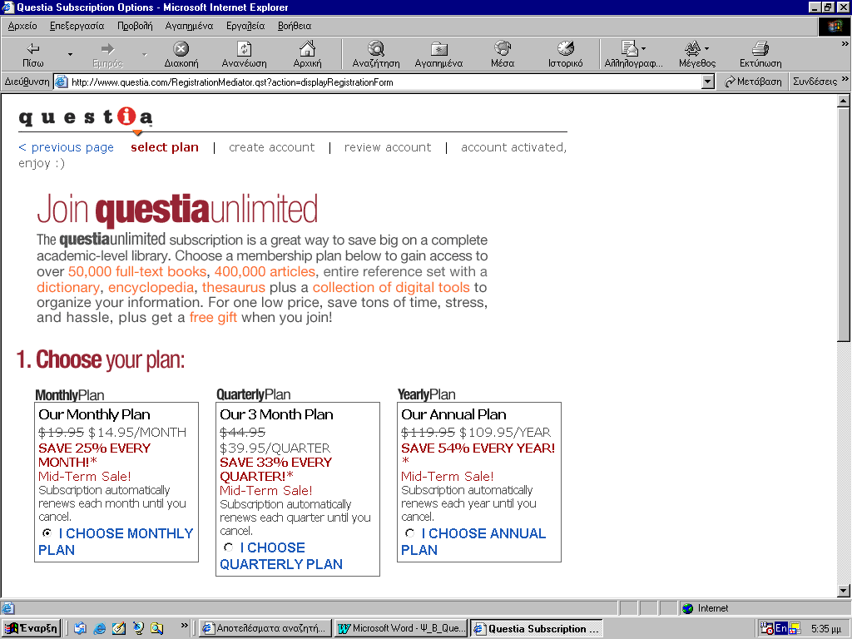
ΕΠΙΛΟΓΗ “SUBSCRIBE”

Από εδώ αγοράζουμε τη συνδρομή μας συμπληρώνοντας μια αίτηση με κάποια προσωπικά μας στοιχεία. Η συνδρομή πληρώνεται είτε με πιστωτική κάρτα είτε με ηλεκτρονική επιταγή (με ψηφιακή υπογραφή). Είναι μηνιαία ($14,95), τριμηνιαία($33.95) και χρονιαία($109,95). Δεν μπορούμε να έχουμε πρόσβαση σε μια συγκεκριμένη ακαδημαϊκή κατηγορία μόνο, υποχρεούμαστε να έχουμε πρόσβαση σε ολόκληρη της συλλογή των 449,000 τίτλων από βιβλία, περιοδικά επιστημονικά και μη και άρθρα εφημερίδων. Αυτό ασφαλώς βοηθά σε μια καλύτερη έρευνα αφού επιτρέπει να συνδεόμαστε σε δημοσιεύματα διαφορετικών ακαδημαϊκών κατηγοριών και έτσι ενδυναμώνεται η προσπάθεια ενός πλούσιου ερευνητικού περιβάλλοντος.

ΣΥΝΕΡΓΑΣΙΕΣ

Η Questia δεν επιτρέπει σε ιδρύματα, να γίνουν συνδρομητές. Ωστόσο κάνει συνεργασίες μαζί τους προκειμένου να προσφέρει ένα ειδικό συνδρομητικό πρόγραμμα στους μαθητές. Αυτό προσφέρει μια ευκαμψία και μια ευελιξία προς μεγιστοποίηση του κέρδους των φοιτητών.
Με τη μέθοδο των συνεργασιών βοηθά επίσης εταιρίες και διάφορους οργανισμούς να επενδύσουν στις επιχειρήσεις τους και ταυτόχρονα επωφελούνται και άλλοι από τη ίδια την εκπαίδευση.
Έτσι στον νέο συνεργάτη της Questia, εφόσον πρώτα συμπληρώσει μια αίτηση η οποία φυσικά είναι διαθέσιμη στον ιστότοπο της Questia (www.questia.com/affiliates/), θα χορηγηθούν banners, buttons και σχετικές υπερσυνδέσεις προς τις υπηρεσίες της Questia και αντίστροφα.
Επιπλέον για κάθε νέο συνδρομητή που θα εισέρχεται στις υπηρεσίες της Questia από το website του νέου συνεργάτη θα δίνεται σε αυτόν, ένα ποσό της τάξης των $12 που θα καταβάλλεται μηνιαίως αμέσως μόλις ξεπεράσει το ποσό των $20, εκτός όμως για περιπτώσεις συνδρομητών, οι οποίοι υπήρξαν παλαιότερα συνδρομητές ξανά μέσω της Questia. Οι νέοι συνεργάτες δεν θα ξαναπληρώνονται εάν γίνει ανανέωση της συνδρομής των χρηστών που εισήλθαν στην Questia από αυτούς.
Για να επιτευχθεί η συνεργασία θα αξιολογηθεί η αίτηση και θα υπάρξει σχετική ειδοποίηση σε εύλογο διάστημα για το εάν υπάρχει αποδοχή ή απόρριψη κάθε ιστοσελίδας χωριστά που προτείνεται από το νέο συνεργάτη να εισέλθει στον ιστότοπο της Questia.
Η αξιολόγηση αφορά το κατά πόσο το περιεχόμενο είναι παράνομο, επιζήμιο,
απειλητικό, δυσφημητικό - συκοφαντικό, άσεμνο, παρενοχλητικό, κάνει φυλετικές διακρίσεις, και γενικά χρησιμοποιεί ανάρμοστη - απαράδεκτη γλώσσα. Ο νέος συνεργάτης υποχρεούται ακόμη να βεβαιώσει ότι όλο το υλικό που θα χρησιμοποιηθεί από εκείνον μέσω των ιστοσελίδων του, συμπεριλαμβάνοντας το λογότυπο και όλα τα εισαγωγικά σημειώματα, δε θα παραβιάζει τα πνευματικά δικαιώματα κανενός. Θα πρέπει να έχει πάρει άδεια πριν κάνει χρήση του υλικού οποιουδήποτε τρίτου προσώπου.

Ενδεικτικά αναφέρουμε κάποιους από τους συνεργάτες της Questia:


Βρίσκεται στην πολιτεία της Virginia και είναι ένας από τους πρωτοπόρους παγκοσμίως στις αλληλεπιδραστικές υπηρεσίες και σε τεχνολογίες του διαδικτύου και στο e-commerce. www.aol.com


Είναι η δύναμη στην πληροφορία της ζήτησης αφού δίνει τη δυνατότητα στους ανθρώπους να πάρουν αυτό που θέλουν όποτε και απ΄ όπου το ζητήσουν. Προσφέρει ισχυρή πλατφόρμα από τεχνολογίες φίλτρων και αναζήτησης συμπεριλαμβάνοντας μια από τις πιο ολοκληρωμένες μηχανές αναζήτησης
www.fastsearch.com

Μια νέα εταιρία λογισμικού από το Toronto η οποία αμέσως ξεχώρισε στο χώρο του ψηφιακού περιεχομένου σε Management. Ο Zoom Image Server είναι η πρωτοποριακή λύση για δημιουργία και διαχείριση ανάλυσης εικόνων ζήτησης στο διαδίκτυο. Οι εικόνες μεγεθύνονται χωρίς απώλεια ανάλυσης με χρήση ειδικών εργαλείων τα οποία μπορούν να διαχειρίζονται μεγάλο αριθμό εικόνων και να συλλέγουν κριτικές για το πώς οι χρήστες αλληλεπιδρούν με τις εικόνες. www.iseemedia.com



Πρωτοπόρος στην τεχνολογία της εκπαίδευσης που στόχο έχει να χρησιμοποιήσει την τεχνολογία για να βελτιώσει την εκπαίδευση αναπτύσοντας διάφορες πολιτικές. Τα μέλη της εταιρίας προέρχονται από τη σχολική κοινότητα, από κρατικούς και τοπικούς παράγοντες από εταιρίες και διάφορα άτομα που μοιράζονται το ίδιο όραμα www.cosn.org


ISTE, Μη κερδοσκοπικός οργανισμός με πολλά μέλη από το χώρο της τεχνολογίας της εκπαίδευσης. Στόχο έχει τη βελτίωση των μεθόδων διδασκαλίας προωθώντας την αποτελεσματική χρήση της τεχνολογίας. Στα μέλη της ISTE παρέχονται πληροφορίες σχετικά με την πρόκληση της ενσωμάτωσης Η/Υ, διαδικτύου και άλλων τεχνολογιών στα σχολεία. www.iste.org


Μια από τις μεγαλύτερες εταιρίες λογισμικού για e-business με άνω των 8,000 πελατών ανά τον κόσμο συμπεριλαμβάνοντας την πλειοψηφία του Fortune Global 500. Η πλατφόρμα της Bea αποτελεί το standard για άνω των 1,200 ολοκληρωτών συστημάτων, για ανεξάρτητους μικροπωλητές λογισμικού (ISVs) και παροχείς υπηρεσιών εφορμογών (ASPs). Προσφέρει ολοκληρωμένες λύσεις για επιτυχημένη, κερδοφόρα, γρήγορη επαγγελματική εξέλιξη. Βρίσκεται στην Καλιφόρνια και αριθμεί 89 γραφεία σε 30 χώρες όλου του κόσμου. www.bea.com.

ΕΚΔΟΤΕΣ
Συνολικά άνω των 290 εκδοτών…
A B C D E F G H I J K L M N O P Q R S T U V W X Y Z
A
Abaris Books
Academic Press
Academy of Political Science
Agathon Press
Aldine de Gruyter
Allen & Unwin
Alyson Publications
Amadeus Press
America Press
American Economic Association…………………
………………………………………………………
………………………………………………………
……………………………………………..

ΑΣΦΑΛΕΙΑ ΠΡΟΣΩΠΙΚΩΝ ΔΕΔΟΜΕΝΩΝ ΧΡΗΣΤΩΝ

Όσον αφορά την ασφάλεια των προσωπικών δεδομένων του κάθε χρήστη της Questia ισχύουν τα παρακάτω:
Η Questia χρησιμοποιεί firewalls και secure layer sockets SSL. Παρ’ όλα αυτά η τέλεια προστασία δεν υπάρχει στο διαδίκτυο.
Ο πρωταρχικός σκοπός στη συλλογή προσωπικών πληροφοριών του χρήστη είναι για λόγους εξατομίκευσης (customization) και προσωποποίησης (personalization ), ενδιαφερόντων, δημογραφικών και συμπεριφοράς του χρήστη για καλύτερη κατανόηση και εξυπηρέτησή του. Αυτές οι πληροφορίες μπορεί να περιέχουν το URL από το οποίο έγινε η πρόσβαση, τις σελίδες στις οποίες έγινε επίσκεψη, το φυλλομετρητή που χρησιμοποιήθηκε, την IP διεύθυνση, το search που πραγματοποιήθηκε. Αυτές οι πληροφορίες επεξεργάζονται και αναλύονται σε συγκεντρωτική βάση.
Γίνεται φανερό ότι η συλλογή προσωπικών πληροφοριών των χρηστών χρησιμοποιείται για βελτίωση των υπηρεσιών, για να εξατομικεύσει το περιεχόμενο του site, για λόγους marketing και promotion και για αποστολή πληροφοριών που μπορεί να ενδιαφέρουν το χρήστη
Ωστόσο, εκτός εάν υπάρχει κάποιου είδους διένεξη, όλες οι προσωπικές πληροφορίες μπορούν να αφαιρεθούν από τη βάση εφόσον το επιθυμεί ο χρήστης.

ΠΟΥ ΑΠΕΥΘΥΝΕΤΑΙ:

- Σε βιβλιοθηκονόμους.
Αυξάνει και συμπληρώνει κάθε ακαδημαϊκή συλλογή βιβλιοθήκης στα θέματα που διαπραγματεύεται. Είναι μια χρήσιμη πηγή για τους βιβλιοθηκονόμους οι οποίοι πολλές φορές προσπαθούν να βρουν το κατάλληλο υλικό για μαθητές και φοιτητές και να το προτείνουν σ’ αυτούς προκειμένου να κάνουν τις εργασίες τους. Μπορούν να χρησιμοποιήσουν το ελεύθερο ψάξιμο σε όλη τη συλλογή και να κατευθύνουν τους φοιτητές δίνοντάς τους κατάλληλους τίτλους βοηθώντας τους έτσι να βρουν τις σωστές πληροφορίες εύκολα και γρήγορα.

- Σε εκδότες:
Δίνεται η ευκαιρία στους εκδότες να έχουν πρόσβαση στην φοιτητική αγορά με έναν ολοκληρωτικά καινούργιο και επαναστατικό τρόπο.
Όταν οι μαθητές δανείζονται ένα βιβλίο από την συμβατική βιβλιοθήκη χάνεται μια ευκαιρία για εισόδημα. Οι εκδότες λαμβάνουν εισόδημα από τις συνδρομές κάθε φορά που ένας φοιτητής βλέπει μια σελίδα από τα βιβλία του. Επιπλέον λαμβάνουν εκθέσεις που περιέχουν τους τίτλους των βιβλίων τους που διακινήθηκαν έτσι ώστε να καθορίσουν τη ζήτηση των έργων τους. Επίσης η Questia είναι δεσμευμένη να προστατεύσει την πνευματική ιδιοκτησία με ψηφιοποίηση υψηλής ποιότητας και φροντίζοντας ώστε οι ηλεκτρονικές εκδόσεις να είναι καθρέπτης των συμβατικών βιβλίων διατηρώντας τη δομή , ακόμα και τη σελιδοποίηση του βιβλίου. Όλες οι εκδόσεις αποθηκεύονται στην προστατευμένη βάση της Questia και προσφέρονται στον συνδρομητή περιορίζοντάς του τη δυνατότητα να εκτυπώσει όλο μαζί το δημοσίευμα, παρά μόνο τη σελίδα που βλέπει μπροστά του.

- Σε φοιτητές:
Προσφέρονται όλα τα βιβλία άρθρα περιοδικά σε πλήρως ψηφιοποιημένη μορφή επιλεγμένα από επαγγελματίες βιβλιοθηκονόμους. Έτσι οι αναφορές και οι παραθέσεις είναι απόλυτα έγκυρες χωρίς να χρειάζεται ο σπουδαστής να ανησυχεί για την αξιοπιστία τους. Οι ισχυροί τρόποι αναζήτησης βοηθούν στην γρήγορη και αποτελεσματική αναζήτηση. Προσφέρονται επίσης εργαλεία οργάνωσης μιας εργασίας όπως, επισημάνσεις, υποσημειώσεις, σχόλια, υπερσυνδέσεις και δυνατότητα αποθήκευσής τους σε προσωπικούς φακέλους. Μπορούμε να τοποθετήσουμε και άλλα βιβλία, άρθρα, περιοδικά στο προσωπικό μας “bookshelf” του συγκεκριμένου project για γρήγορη αναφορά. Υπάρχει δυνατότητα χρήσης λεξικού , θησαυρού και εγκυκλοπαίδειας. Τέλος μπορούμε να δημιουργήσουμε αυτόματα βιβλιογραφίες 5 διαφορετικών μορφών όπως έχει ήδη προαναφερθεί και όλα αυτά 24/7.

- Σε καθηγητές:
Μπορούν να δημιουργήσουν μαθήματα online όπως προαναφέραμε, να διατηρήσουν την online παράδοση του κάθε τμήματος του μαθήματος χωριστά, να προσθέσουν και να διαγράψουν μαθητές από την τάξη, να δημιουργήσουν online εργασίες με επισυνάψεις από το υλικό ή όχι της Questia, να κάνουν ερωτήσεις και τεστ online.

- Στον μαθητή της υπαίθρου που δεν μπορεί να έχει φυσική πρόσβαση σε μια συμβατική βιβλιοθήκη.

- Στην μητέρα που προσπαθεί να παρακολουθήσει ένα online προπτυχιακό ή μεταπτυχιακό πρόγραμμα και για την οποία απαιτείται ιδιαίτερη ευελιξία και εξυπηρετικότητα στην έρευνα

- Στον ερευνητή της Μογγολίας που στερείται πρόσβασης σε μια καλή βιβλιοθήκη.

ΔΙΑΦΟΡΕΣ ΑΠΟ ΑΛΛΕΣ ΗΛΕΚΤΡΟΝΙΚΕΣ ΠΗΓΕΣ ΚΑΙ ΣΥΜΒΑΤΙΚΕΣ ΒΙΒΛΙΟΘΗΚΕΣ:

Άλλες πηγές του διαδικτύου | Questia
Μεγάλη αναξιοπιστία | Επιλογή από έμπειρους βιβλιοθηκονόμους
Μόνο abstracts και summaries | Πλήρως ψηφιοποιημένα βιβλία - άρθρα-περιοδικά με δυνατότητα αναζήτησης κάθε ξεχωριστής σελίδας
Οι καθηγητές δεν δέχονται το www.joebob’s website σαν μια έγκυρη πηγή. | Αξιόπιστες πηγές από εκατοντάδες σεβαστούς εκδότες
Περιήγηση σε χιλιάδες ιστοσελίδες | Επίσκεψη σε μια μόνο
Μορφοποίηση βιβλιογραφιών | Εκλεκτά εργαλεία δημιουργίας υποσημειώσεων και βιβλιογραφιών αυτόματα
Συμβατική βιβλιοθήκη | Questia
Συγκεκριμένες ώρες, πενθήμερο | 24/7
Βιβλία που καθυστερούν να επιστραφούν μετά την παράδοσή τους | Βιβλία πάντα διαθέσιμα απ’ όλους την ίδια στιγμή
Απαγορεύεται να σημειώνουμε τις σελίδες των βιβλίων | Επιτρέπεται να μορφοποιούμε όπως θέλουμε τις σελίδες μας
Δυσκολία στον έλεγχο των πηγών μας | Αυτόματος έλεγχος και προαιρετική αποθήκευση των πηγών μας
Δημιουργία Βιβλιογραφίας? | Αυτόματη δημιουργία βιβλιογραφίας

ΒΡΑΒΕΙΟ “ROOKIE OF THE YEAR”

Την 28η Σεπτεμβρίου του 2004 η Questia έλαβε το βραβείο “Rookie of the year” ως ανταμοιβή για την μεγαλύτερη δυνατή ουσιαστική επιρροή στην κοινωνία της εκπαίδευσης. Αυτό το βραβείο δίνεται μια φορά το χρόνο σε έναν αναδυόμενο οργανισμό που επιδεικνύει σημαντικό έργο και υπόσχεση να κάνει μια σημαντική συνεισφορά στην βιομηχανία της εκπαιδευτικής τεχνολογίας. Για να φτάσει μια εταιρία σε αυτήν την τιμητική θέση, θα πρέπει να αναπτύξει ένα νέο προϊόν στο χώρο της βιομηχανίας της εκπαιδευτικής τεχνολογίας και να υπόσχεται ουσιαστική επιρροή στην εκπαίδευση.

ΤΙ ΛΕΝΕ ΑΛΛΟΙ ΓΙΑ ΤΗΝ QUESTIA….

The Library As the Latest Web Venture

Εκτενές άρθρο που αναφέρεται στην πρώτη ψηφιακή βιβλιοθήκη της Αμερικής NetLibrary που ξεκίνησε τον “αγώνα επικράτησης” χρησιμοποιώντας τη λογική του δανεισμού από μια συμβατική βιβλιοθήκη, αφού επέτρεπε στους χρήστες να μπορούν να δουν online τίτλους για πολύ λίγο χρονικό διάστημα. Στη συνέχεια αναφέρεται στη στρατηγική που ακολούθησαν οι επόμενες δύο μεγάλες ψηφιακές βιβλιοθήκες Ebrary.com και Questia οι οποίες ακολούθησαν την ίδια πρόκληση, δίνοντας όμως την ευκαιρία αναζήτησης στις σελίδες των τίτλων τους με συνδρομή (σε δοκιμαστική περίοδο ).

Former First Lady Barbara Bush Joins the Questia Media, Inc. Advisory Council

Ονόματα όπως της πρώτης κυρίας της Αμερικής Barbara Bush, του προϊσταμένου Dr. John Seely της Xerox corporation, τον διευθυντή της βιβλιοθήκης του Harvard Dr. Sidney Verba, είναι μέλη της επιτροπής συμβούλων της Questia. Δίνουν συμβουλές στρατηγικής και χρήσιμες οδηγίες στην ηγετική ομάδα της Questia και ασκούν με την παρουσία τους θετική επιρροή στην ανάπτυξη της μεγαλύτερης ψηφιακής βιβλιοθήκης στον κόσμο.

Η Questia θα αλλάξει τη φύση της ακαδημαϊκής έρευνας παρέχοντας στους φοιτητές πρόσβαση σε δεκάδες χιλιάδων τίτλους στις κοινωνικές επιστήμες που έχουν υπερσυνδεδεμένες υποσημειώσεις και βιβλιογραφίες για εύκολη και seamless cross-referencing, είπε ο Dr. John Seely της Xerox corporation.

Η Questia παρουσιάζει την πρώτη ευκαιρία για οποιονδήποτε να έχει πρόσβαση σε σημαντικά έργα στις ανθρωπιστικές επιστήμες στο διαδίκτυο και προάγει σε πολύ μεγάλο βαθμό την εκπαίδευση παγκοσμίως, είπε η First Lady Barbara Bush.

Questia Provides Digital Library, Research Tools

Συνέντευξη από τον ιδρυτή της Questia Troy Williams που μεταξύ άλλων αναφέρεται στο γεγονός ότι η Questia είναι ένα εργαλείο τόσο απαραίτητο για έναν φοιτητή όσο του είναι και ένας επεξεργαστής κειμένου αφού ο φοιτητής μπορεί να κάνει αναζήτηση online σε όλο το βιβλίο-άρθρο-περιοδικό, και να κάνει αναζήτηση ανά σελίδα, ανά κεφάλαιο, δια μέσω του index που βρίσκεται στο τέλος του κάθε βιβλίου ή δια μέσω των υποσημειώσεων και των βιβλιογραφιών που είναι υπερσυνδέσεις σε άλλους σχετικούς τίτλους με γρήγορο και εύκολο τρόπο. Απαντά σε τεχνικές ερωτήσεις όπως η μηχανή αναζήτησης που χρησιμοποιεί η Questia (ConText Search Engine από την Oracle), το format που χρησιμοποιείται για τα κείμενα (XML και OeB συμβατότητα. ) Έμφαση δίνεται στους τίτλους των βιβλίων των βιβλιοθηκών και στο γεγονός ότι τα περισσότερα από αυτά που είναι σημειωμένα δεν έχουν δημοσιευτεί τα τελευταία χρόνια. Τα πιο αξιόλογα από αυτά ψηφιοποιούνται.

Growing competition for libraries by Suzan Gibbons
www.mcbup.com/research_registers
www.emerald-library.com/ft

Το άρθρο ξεκινά με μια ανάλυση της συλλογής της Questia και τονίζει ότι ενώ είναι αρκετά επίκαιρη, δεν είναι και τόσο αντιπροσωπευτική αφού το 40% της συλλογής αναφέρεται στην ψυχολογία δηλαδή σε μία από τις 28 ενότητες μόνο που διαπραγματεύεται. Έτσι βρίσκει ότι υπάρχει αυτή η άνιση κατανομή.
Από την άλλη επαινεί την Questia και τη βρίσκει πολύ δυνατή στην ικανότητά της να ψηφιοποιεί όλο αυτόν τον όγκο τίτλων και να βοηθά τους σπουδαστές με τη χρήση και των εργαλείων που προσφέρει να ξεπερνούν τις παραδοσιακές δυσκολίες που υπάρχουν στις συμβατικές βιβλιοθήκες. Αναφέρεται στον ανταγωνιστή της, την Ebrary και το μοντέλο χρήσης που χρησιμοποιεί δηλαδή πληρωμή ανά χρήση αντίθετα με το μοντέλο της Questia που είναι η συνδρομή.
Εκφράζεται μια απαισιοδοξία για το εάν θα μπορούσε να φτάσει το στόχο της δηλαδή τους 250,000 χιλιάδες τίτλους μέχρι το τέλος του 2003 και αύξηση των συνδρομητών οι οποίοι αριθμούν τους 1,000.
Φυσικά όπως αποδείχθηκε εκ των υστέρων τα αρνητικά στοιχεία οφείλονταν στο πλήγμα του dot.com και της 11^{ης} Σεπτεμβρίου κυρίως. Η Questia έγινε προσοδοφόρα τον Ιούνιο του 2003 και αριθμεί όπως προαναφέρθηκε άνω των 449,000 τίτλων δηλαδή ξεπέρασε και τους αρχικούς στόχους των 250,000 κατά πολύ! Η ανάπτυξη των συνδρομητών ολοένα αυξάνεται και σήμερα περιλαμβάνει συνδρομητές από 187 χώρες του κόσμου.

ΜΕΛΛΟΝΤΙΚΕΣ ΤΑΣΕΙΣ

Οι στόχοι της εταιρίας θα συνεχίσουν να επικεντρώνονται στην υψηλή ποιότητα πληροφορίας που θα παρέχουν σε μαθητές και σπουδαστές κυρίως, δίνοντάς τους εργαλεία χρήσιμα για να πραγματοποιούν εργασίες για τα μαθήματά τους. Όσον αφορά τον αριθμό των τίτλων που θα περιείχε, οι αρχικοί στόχοι της Questia ήταν να ξεπεράσει τους 250,000 μέχρι το τέλος του 2003 σε σχέση με ρους 50,000 τίτλους που ξεκίνησε το 2001. Αν σκεφτούμε ότι στο τέλος του 2004 έχει φτάσει να περιλαμβάνει στο αποθετήριό της άνω των 450,000 και ότι έγινε προσοδοφόρα μόλις τον Ιούνιο του 2003, εύκολα καταλαβαίνουμε ότι αυτή η ανοδική πορεία θα συνεχίζεται δεδομένου και της αύξησης συνδρομητών από 1000 που ξεκίνησε το 2001 σε πολλές χιλιάδες συνδρομητές πλέον, από 187 χώρες του κόσμου. Τέλος όσον αφορά την αφοσίωσή της σε ανθρωπιστικές και μόνο επιστήμες, οι στόχοι θα συνεχίσουν να επικεντρώνονται εκεί, ωστόσο θα αξιολογηθούν ευκαιρίες για παροχή πρόσβασης και σε άλλες επιστήμες στο μέλλον.

ΕΡΩΤΗΣΕΙΣ – ΠΡΟΒΛΗΜΑΤΙΣΜΟΙ ΓΙΑ ΣΥΖΗΤΗΣΗ

- Μήπως τώρα είναι πιο εύκολο για ένα μαθητή – φοιτητή να υποκλέπτει πληροφορίες?
Όχι. Στην πραγματικότητα τα εργαλεία που παρέχονται επιτρέπουν στους φοιτητές να δημιουργούν αυτόματα υποσημειώσεις και βιβλιογραφίες, κάνοντας έτσι εύκολη τη δημιουργία σωστών παραπομπών. Έτσι ενδυναμώνεται η σωστή χρήση υποσημειώσεων και βιβλιογραφιών αφού πολλές φορές οι μαθητές δεν γνωρίζουν πότε μια υποσημείωση – σωστή βιβλιογραφία απαιτείται.

- Μπορούν οι χρήστες να έχουν πρόσβαση στον ίδιο τίτλο και στην ίδια σελίδα του τίτλου ακριβώς την ίδια στιγμή?
Ναι. Το σύστημα έχει σχεδιαστεί έτσι ώστε να επιτρέπει απεριόριστα αριθμό χρηστών με πρόσβαση στον ίδιο τίτλο ακόμα και στην ίδια σελίδα την ίδια στιγμή.

- Επιτρέπεται στους συνδρομητές να “κατεβάζουν” τίτλους?
Όχι. Η Questia δίνει στον συνδρομητή να “βλέπει” στην οθόνη του κάθε φορά μια σελίδα μόνο και για να μεταφερθεί στην επόμενη θα πρέπει να μετακινηθεί χρησιμοποιώντας μια υπερσύνδεση. Έτσι οι συνδρομητές μπορούν μόνο να εκτυπώσουν τη σελίδα που βλέπουν μπροστά τους. Αυτή η προσέγγιση σχεδιάστηκε για να προστατεύσει τα πνευματικά δικαιώματα του ιδιοκτήτη.

- Ποιες είναι οι ελάχιστες προδιαγραφές από άποψη υλικού και λογισμικού που χρειάζονται?
Η Questia είναι προσβάσιμη από κάθε ηλεκτρονικό υπολογιστή που είναι συνδεδεμένος στο διαδίκτυο και χρησιμοποιεί έναν φυλλομετρητή της Microsoft της AOL ή της Netscape.

 | PC | MAC
ΛΕΙΤΟΥΡΓΙΚΟ | Microsoft Windows  (XP, 2000, Me, NT, 98SE, 98, 95) | MAC OS 9,10
ΦΥΛΛΟΜΕΤΡΗΤΗΣ | Microsoft Internet Explorer  (Version 5.5, 6.0+)  Netscape Communicator  (Version 7.0+) | Microsoft Explorer  (Version 5.0)  Apple Safari  (Version 1.0+)
ΕΠΕΞ. ΚΕΙΜΕΝΟΥ | Microsoft Word  Open Office (Free)  Word Perfect | Microsoft Word  Apple Works

- Μπορώ να αγοράσω μια συνδρομή μόνο για μια συγκεκριμένη ακαδημαϊκή κατηγορία?
Όχι. Η συνδρομή στην Questia δίνει πρόσβαση υποχρεωτικά σε όλη τη συλλογή, κάτι που εξυπηρετεί ένα πιο πλούσιο ερευνητικό περιβάλλον και επιτρέπει να συνδεόμαστε ανάμεσα σε δημοσιεύματα πολλαπλών ακαδημαϊκών κατηγοριών.

ΒΙΒΛΙΟΓΡΑΦΙΑ

- LISA GUERNSEY, 06/15/00 The Library As the Latest Web Venture, The New York Times.

- ANN BRIMBERRY ,10/25/00 Former First Lady Barbara Bush Joins the Questia Media, Inc. Advisory Council .

- PAULA J. HANE, Today, 02/01/01 Questia Provides Digital Library, Research Tools, Information Today.

- SUZAN GIBBONS, 4/2001 Growing competition for libraries,
www.mcbup.com/research_registers
www.emerald-library.com/ft

- JAY MATHEWSSUNDAY, November 5/2000, The New Higher Ed, Washington Post

- Chris Johnston, 10/06/00, Questia prepares world-class online research library The London Times

- Patricia Sabga, 09/29/00, Charles Molineaux The N.E.W. Show ,CNNfn

- Kendra Mayfield , 09/18/00, Do You Still Need A Library Card? ,Wired Magazine

- Jennifer Darwin, 4/10/00, Storybook beginning: Questia founder follows novel script to launch online college library ,Houston Business Journal,

ΕΥΡΕΤΗΡΙΟ

A
ADVANCED SEARCH 7
Q
QUESTIA 3, 4, 5, 9, 10, 11, 13, 15, 16, 17, 18, 19, 20, 21, 22
S
STANDARD SEARCH 7
X
XML 3, 20
Α
ΑΚΡΙΒΕΙΑ 2, 5
ΑΞΙΟΛΟΓΗΣΗ 13
ΑΣΦΑΛΕΙΑ 2, 15
Β
ΒΙΒΛΙΟΓΡΑΦΙΑ 2, 22
ΒΙΒΛΙΟΓΡΑΦΙΕΣ 8, 16, 19, 21
ΒΙΒΛΙΟΘΗΚΟΝΟΜΟΙ 4, 16, 17
ΒΡΑΒΕΙΟ 2, 18
Ε
ΕΓΚΥΚΛΟΠΑΙΔΕΙΑΣ 8, 16
ΕΚΔΟΤΕΣ 2, 15
ΕΠΙΣΗΜΑΝΣΕΙΣ 3, 8, 16
Η
Η ΣΥΛΛΟΓΗ 2, 4
ΗΛΕΚΤΡΟΝΙΚΕΣ ΠΗΓΕΣ 2, 17
Θ
ΘΕΜΑΤΙΚΗΣ ΚΑΤΗΓΟΡΙΑΣ 7
ΘΗΣΑΥΡΟΥ 8, 16
Κ
ΚΑΘΗΓΗΤΕΣ 10, 16, 17
Λ
ΛΕΞΙΚΟΥ 8, 16
Μ
ΜΕΛΛΟΝΤΙΚΕΣ ΤΑΣΕΙΣ 2, 21
Π
ΠΟΙΟΤΗΤΑ 2, 5
ΠΡΟΒΛΗΜΑΤΙΣΜΟΙ 2, 21
Σ
ΣΕΛΙΔΟΔΕΙΚΤΕΣ 8
ΣΥΜΒΑΤΙΚΕΣ ΒΙΒΛΙΟΘΗΚΕΣ 2, 17
ΣΥΝΔΡΟΜΗΤΕΣ 4, 6, 7, 8, 9, 13, 20, 21
ΣΥΝΕΡΓΑΣΙΕΣ 2, 13
Υ
ΥΠΕΡΣΥΝΔΕΣΕΩΝ 3, 8
Φ
ΦΟΙΤΗΤΕΣ 3, 4, 16, 19, 21
Ψ
ΨΗΦΙΑΚΗ ΒΙΒΛΙΟΘΗΚΗ 3, 5, 6, 7, 19

